Графический план спортивного зала
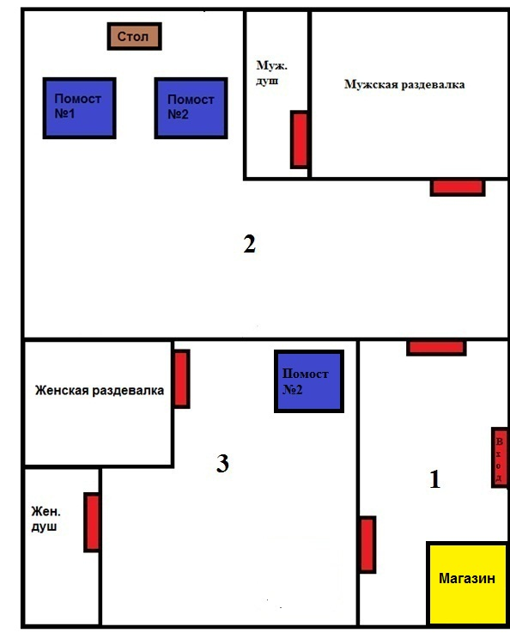

Масштаб: 1 кв.см х 1 кв.м

